辽宁省2020年上学期锦州市第二高级中学高二历史10月月考试题
时间：80分钟 满分：100分
第Ⅰ卷（单项选择题 共75分）
共25小题，每题3分，共75分。在每小题给出的四个选项中，只有一项是符合题目要求的。
1.商朝各附属国基本保持原有的社会结构,有很大的自主权,商王事实上是内外服联盟的首领。周朝各诸侯国必须承认周王的权威,并承担各种义务,周王确立了天下共主的地位。由此可知( )
A.周天子对地方控制加强 B.王位世袭制的完善
C.中央集权制度逐渐确立 D.贵族政治正式形成
2．王夫之认为商周之变和周秦之变是中国古代影响最大的两次政权更替，中国古代的政治体制曾随之发生变化。下列最能体现“周秦之变”的是( )
A．从传位贤能到血缘世袭 B．从官僚政治到贵族政治
C．从分封诸侯到郡县制度 D．从礼乐治国到法律治国
3.西汉时期太尉一职长期空缺,只在遇到重大征伐事件时才授予某人。监察百官、专治大狱的侍御史也是随事而设,废置不定。这类现象( )
A.降低了官府的办事效率 B.源于军事行动保密的需要
C.保证了丞相权力的集中 D.有利皇权独尊地位的巩固
4.武则天时期,将中书、门下二省名称分别改为凤阁、鸾台,通过加授“同凤阁鸾台平章事”头衔,使低品级官员得以与凤阁、鸾台长官共同议政,宰相数量大增,且更替频繁。这一做法的目的是( )
A.扩大中书、门下二省的职权 B.为官员提供迅速晋升的机会
C.便于实现对朝政的全面控制 D.强化宰相参政议政职能
5.《明史》记载：“成祖简翰林官值文渊阁，参预机务……其时章疏直达御前，多出宸断。儒臣入直，备顾问而已。”可见，当时内阁阁臣的职责是（ ）
A.参与机务，批答章疏 B.参与决策，传达公文
C.参与政务，充当顾问 D.参与政事，主观文教
6.1376年,明朝改行省之名为承宣布政使司,所谓“承宣布政”,强调地方行政不过是代皇帝之言、行皇帝之令而已。这反映了明朝初期( )
A.地方行政的宗旨与前代无异 B.地方权力间形成了相互制衡
C.布政使掌握着一省全部权力 D.行省制度得到进一步的完善
7．北京故宫太和殿旁有一处不起眼的“偏房”，它曾是雍正时代及以后的清朝政治生活的权力中心。这个“偏房”的出现说明( )
A．君主专制高度加强 B．相权被大大削弱
C．内阁掌握了票拟权 D．皇权被宦官架空
8．戊戌政变后，倾向于变法的总理衙门大臣张荫桓遭到弹劾并充军新疆，在路过保定时，观者数万，直呼他为“大奸臣”。材料主要表明( )
A．维新变法危害了广大人民利益 B．变法缺乏广泛的群众基础
C．总理衙门出卖了民族利益 D．列强侵略激起国人的反抗
9．对下表解读正确的是民国初年( )
1912年  1月 | 1912年  2月 | 1912年  2月 | 1912年  3月 | 1912年  4月 | 1915年  12月
孙中山就  职临时大  总统 | 孙中山  提出有  条件的  辞职 | 临时参议院选举袁世凯为临时大总统 | 袁世凯  举行就  职典礼 | 孙中山辞去临时大总统职务 | 蔡锷等率军反对袁世凯称帝
A.民主理念和实践存有偏差 B．袁世凯权力已被制约
C．民主共和已成为社会共识 D．政治民主化持续发展
10.1912年3月，中华民国南京临时参议院通过了《中华民国临时约法》。下列条款，有利于直接制约临时大总统权力的是（ ）
A.中华民国的人民一律平等 B．国务员于临时大总统发布命令时须副署之
C.人民有选举及被选举之权 D.临时大总统代表全国接受外国之大使公使
11.钱穆在讨论中国政治变迁得失时说：“辛亥前后，人人言变法，人人言革命，太重视制度，好像只要建立制度，一切人事自会随制度而转变。……我们试问是否民主政治可以全不与此一民族之文化传统有关联，而只经几个人的提倡，便可安装得上呢？”他意在强调（ ）
A.必须辩证看待辛亥革命的历史作用 B.变法和革命缺乏必要性
C.引入根植于文化传统的制度才有效 D.中国政治变迁失大于得
12．《中华苏维埃共和国的历史地位》中指出：“不能把中华苏维埃共和国的成立讲成是‘左’倾路线的产物，它主要是客观形势发展趋势产生的需要。”这里的“发展趋势”主要是指( )
A．根据地的广泛建立 B．日本侵占东北三省
C．抗日救亡运动高涨 D．红军长征取得胜利
13.1947年11月,中共中央发出文件,决定全面变革解放区“三三制”政权组织形式。要求“在土地改革中,应将解放区政权,改组为人民代表会议政权”;并具体规定“在乡村人民代表大会及政府委员会中,一般地贫雇农、新中农应合占三分之二,旧中农及其他劳动分子应占三分之一”。这反映出( )
A.中共坚定维护抗日民族统一战线 B.人民代表大会制度已经正式形成
C.解放战争由战略防御转入战略进攻 D.国内社会主要矛盾发生根本转变
14.古代雅典城邦主要机构包括执政官、公民大会、议事会、陪审法庭;古代罗马共和国的主要机构包括执政官、公民大会、元老院、保民官。两者之间的本质区别在于( )
A.民主政治与贵族政治的不同 B.执政官数量不同
C.古代雅典更重视法律建设 D.古代罗马更重视平民利益
15．美国著名未来学家约翰·奈斯比特曾经说过：“中国没有以民主的名义使自己陷入政党争斗局面，而是以一党体制实现现代化，发展出一种独特的纵向民主，这是形成稳定的关键。”中国没有陷入政党争斗的局面的原因是中国实行了( )
A．人民代表大会制度 B．中国共产党领导的多党合作和政治协商制度
C．民族区域自治制度 D．依法治国方略
16.雅典公民认为，人一生下来不仅属于父母，也属于国家，如果国家处于被奴役的地位，他会感到蒙受的耻辱比死亡更可怕。这一现象体现了雅典（ ）
A.民主政治渐趋成熟 B.人文主义勃兴
C.公民参政热情高涨 D.城邦利益至上
17.公元前440年，雅典城邦司库官被指控挪用公款，在未经详细调查的情况下，公民大会便将其中十位成员判处死刑。当钱的去向被查明并证明司库官无辜的时候，其中九人已经被处死，只有一人得以幸免。这表明雅典公民大会（ ）
A．掌握城邦司法权 B．易导致城邦内部混乱
C．有时会违背民意 D．存在权力滥用的现象
18.1689年英国颁布了《权利法案》，这标志着英国确立了君主立宪制。对此时英国君主立宪制的含义，下面解释最正确的是（ ）
A.通过立法开始限制君主财政、军事、立法等权力
B.君主世袭，内阁取代君主行使最高的行政权力
C.议会是国家权力中心，议会由君主负责召开
D.以世袭君主为国家元首，其权力受到议会限制
19．法国宪政之路由大革命肇始，以《人权宣言》为基准，1875年之后，宪政制度逐步得到广泛认同。法国式宪政道路的基本特征是( )
A．无成文宪法却有稳定的宪政制度 B．宪法行二百年而基本体制不变
C．启蒙思想影响下宪政坚决彻底 D．在各种政治力量角逐中曲折前进
20.1832年英国议会改革赋予了工业资产阶级更多的参政权和选举权;1867年英国第二次议会改革使小资产阶级和工人阶级的上层获得了选举权;1884年英国第三次议会改革赋予了农业工人选举权。上述材料说明( )
A.英国逐渐实现了全部公民享有选举权 B.资产阶级在议会中的优势地位丧失
C.英国逐渐消除了阶级对立和阶级差别 D.工业革命促进了民主政治的发展
21.“美国的制宪者们并不愿意承认奴隶制的合法性,但是在建立联邦时,要铲除奴隶制是不可能的,因为这会极大损害南部蓄奴州的利益,从而破坏联邦的基础。”可见美国1787年宪法( )
A.违背了启蒙思想的基本原则 B.代表了南部蓄奴州的利益
C.是妥协的产物而不能长久 D.着眼于美国的整体利益
22．1867年，美国国会宣布在哥伦比亚特区、未建州的联邦领土、内布拉斯加州和科罗拉多州实施黑人选举权，遭到总统否决，但国会依然通过三分之二多数推翻了总统的否决权。这一结果反映了（ ）
A．国会的权力高于总统 B．国会拥有独立立法权
C．总统需要对国会负责 D．国会与总统相互制约
23.《史记·商君列传》中说：“有军功者，各以率受上爵……宗室非有军功论，不得为属籍”。商鞅这项变法措施最重要的积极意义在于（ ）
A.以法律的形式承认土地私有制 B.废除世卿世禄制
C.革除了陈风陋习 D.强化了对基层民众的管理
24．下表为民主革命时期中共领导的陕北地区民主代议机关名称的变化。这一变化源于( )

开始时间 | 代议机关名称
1934年 | 中华苏维埃共和国陕甘边区苏维埃代表大会
1936年3月 | 中华苏维埃共和国陕北省苏维埃代表大会
1937年5月 | 中华民国陕甘宁边区议会
1938年11月 | 中华民国陕甘宁边区参议会
1945年10月 | 陕甘宁边区下辖县(乡)将参议会改为人民代表大会
A.抗日民族统一战线的建立 B．中国共产党对社会性质的认识
C．国共两党阶级斗争的推动 D．国内社会主要矛盾的发展变化
25．抗战胜利后，蒋介石一再声称实行“宪政”，但与各党派平等协商有先决条件，即“国民政府法统不致紊乱，根本大法不容变更，政府基础不容动摇，军令政令必须统一”。其条件的实质是( )
A．欺骗民主党派和广大人民 B．确立资产阶级民主宪政
C．维护国民党专制独裁 D．诱迫共产党交出军队和政权
二、主观题（25分）
26．(9分)阅读下列材料，回答问题。
材料一 始皇曰：“天下共苦战斗不休，以有侯王。赖宗庙，天下初定，又复立国，是树兵也，而求其宁息，岂不难哉！廷尉议是。”分天下以为三十六郡，郡置守、尉、监。
——《史记·秦始皇本纪》
材料二 (北宋)规定州郡长官由文臣担任，长官之外另设通判，使其互相牵制。后来，又把全国州郡划分为15路，陆续在各路设转运使(管财政兼监察地方官吏)、提点刑狱(管司法兼监察)、安抚使(管军事，有时也兼管民政，在边境地区设置)、提举常平(管长平仓救济、农田水利等)等四司，统称“监司”，也都由文臣担任。 ——朱绍侯主编《中国古代史》
材料三 行省品秩高，权势重，对所辖路府州县官的统摄和节制力自然较强。行省辖区广，数量有限，又便于朝廷的最高指挥和节制……弥补了秦汉以来朝廷直接控制数目较多的郡、州、路时的缺陷和不足，使中央政府对各地路府州县的控制明显加强了。
——李治安主编《唐宋元明清中央与地方关系研究》
(1)据材料一，秦朝实行了什么制度？试分析这一制度的影响。(2分)
(2)概括材料二中宋代地方官制的特点。(3分)
(3)综合以上分析，指出古代中国中央与地方关系的发展趋势。(4分)

27.(16分)阅读下列材料，回答问题。
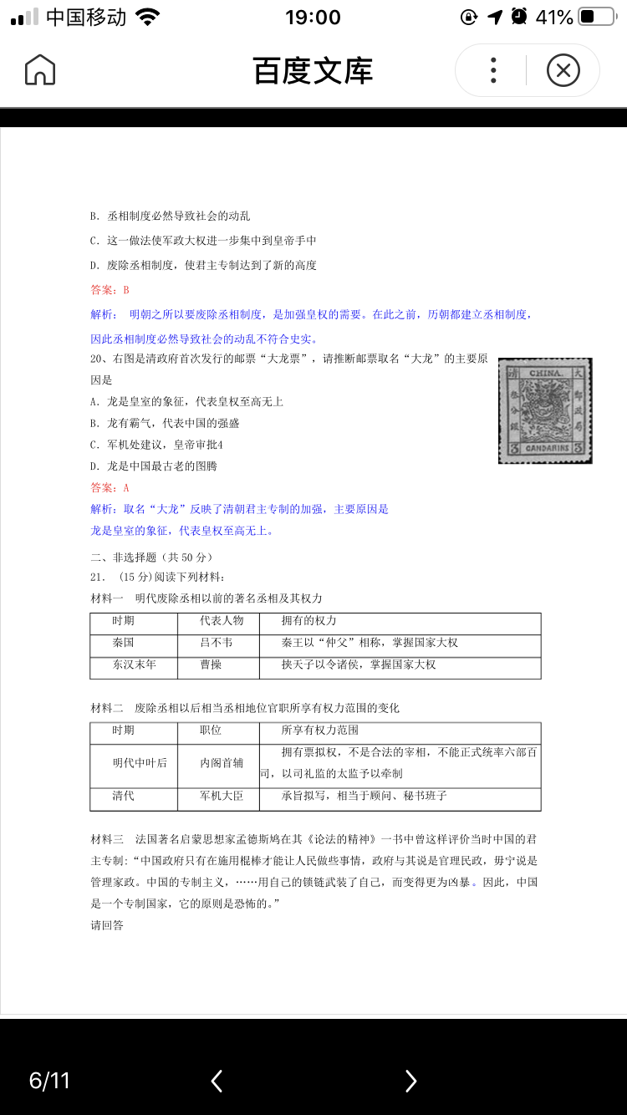
- 材料一与材料二相比发生的变化是什么？（2分）指出变化的原因（2分）
- 为了解决材料一二所反映的问题，概述秦朝以后的汉、隋唐、宋、元采取了哪些主要措施？ 各朝措施的具体职权分配是什么（12分）

